Dokumentacija projekta
Web-kontrolisani stereo signal generator sa analizom signala u realnom vremenu
ESP32-ETH01 + WM8782S ADC + PCM5102A DAC

Student: Marija Sekulić RA194/2022
Predmet: Logičko projektovanje računarskih sistema 2

Fakultet tehničkih nauka, Univerzitet u Novom Sadu
jun 2026.

1. Uvod
Cilj projekta je realizacija sistema koji generiše digitalne audio signale različitih oblika (sinus, kvadrat, trougao) preko ESP32-ETH01 mikrokontrolera, konvertuje ih u analogne signale pomoću PCM5102A DAC-a, i kroz loopback povratnu spregu vraća u sistem preko WM8782S ADC-a gde se analiziraju u realnom vremenu.
Korisnik upravlja parametrima signala kroz web aplikaciju dostupnu preko Ethernet ili WiFi mreže. Sistem prikazuje detektovanu frekvenciju, RMS amplitudu i oscilogram primljenog signala u realnom vremenu.

Komponente sistema
- ESP32-ETH01
- WM8782S ADC
- PCM5102A DAC
- USB-TTL adapter

Faze projekta
- Istraživanje komponenti i analiza pinova
- Projektovanje električne šeme i PCB-a u KiCad-u
- Fizička realizacija na breadboard-u i lemljenje PCB-a
- Razvoj firmvera (Arduino IDE, C/C++) i web aplikacije

2. Analiza komponenti
Prvi korak je bila analiza svake komponente — proučavanje datasheet-ova, određivanje uloga svakog pina i planiranje načina povezivanja.

2.1 ESP32-ETH01
Modul koji kombinuje ESP32 čip (procesor sa ugrađenim WiFi i Bluetooth) sa LAN8720A Ethernet PHY čipom i RJ45 konektorom. Programiranje preko spoljnog USB-TTL adaptera.

Karakteristike
Parametar | Vrednost
Radni napon | +5 V (preko regulatora) ili +3.3 V
Logički nivo GPIO | 3.3 V
Tipična potrošnja | ~80–160 mA
Ethernet brzina | 10/100 Mbps (LAN8720A PHY)
WiFi | 802.11 b/g/n
Procesor | Xtensa LX6 dvojezgarni, do 240 MHz
Memorija | 520 KB SRAM, 4 MB Flash

Korišćeni pinovi
Pin | Naziv | Tip | Uloga
1 | EN | Ulazni | Enable, na +3.3V
2 | GND | Napajanje | Masa
3 | 3V3 | Napajanje (izlaz) | Izlaz 3.3V regulatora
7 | RXD | Ulazni UART | UART prijem
8 | TXD | Izlazni UART | UART predaja
12 | 5V | Napajanje | Glavno +5V napajanje
16 | IO4 | I/O | I²S DATA OUT (ka DAC)
17 | IO35 | Samo ulazni | I²S DATA IN (od ADC)
19 | IO14 | I/O | I²S TX LRCK (ka DAC)
20 | IO15 | I/O | I²S TX BCLK (ka DAC)
21 | IO36 | Samo ulazni | I²S RX BCLK (od ADC)
22 | IO39 | Samo ulazni | I²S RX LRCK (od ADC)
24 | IO0 | I/O + boot | Boot mod (na GND pri uploadu)

2.2 PCM5102A — Stereo audio DAC
32-bitni stereo digitalno-analogni konvertor sa I²S ulazom (Texas Instruments). Modul ima ugrađen low-jitter PLL koji generiše interni system clock iz BCK signala (zbog čega se SCK pin vezuje na masu), i 3.5 mm audio jack za direktno priključivanje slušalica.

Karakteristike
Parametar | Vrednost
Radni napon | +3.3 V do +5 V
Rezolucija | 32 bita (radi i sa 16/24-bitnim)
Sample rate | 8 kHz – 384 kHz
SNR | 112 dB (A-weighted)
Maksimalni izlaz | 2.1 Vrms
Master/Slave | Uvek SLAVE

Pinovi
Pin | Naziv | Tip | Uloga
1 | SCK | Ulazni (takt) | System clock — na GND (interna PLL)
2 | BCK | Ulazni (takt) | Bit clock – od ESP32 IO15
3 | DIN | Ulazni | Audio podaci – od ESP32 IO4
4 | LCK | Ulazni (takt) | LR clock – od ESP32 IO14
5 | GND | Napajanje | Digitalna masa
6 | VIN | Napajanje | Napajanje +5V
7 | LROUT | Analogni izlaz | Levi audio izlaz
8 | AGND | Napajanje | Analogna masa
9 | ROUT | Analogni izlaz | Desni audio izlaz
10 | AGND | Napajanje | Analogna masa
11 | A3V3 | Napajanje | Analogno napajanje +3.3V
12 | FMT | Kontrolni | Audio format (GND = I²S)
13 | XSMT | Kontrolni | Soft mute (3.3V = un-mute)
14 | DEMP | Kontrolni | De-emphasis (GND = off)
15 | FLT | Kontrolni | Filter (GND = normal)

2.3 WM8782S — Stereo audio ADC
24-bitni stereo analogno-digitalni konvertor sa I²S izlazom. Modul ima dva kristalna oscilatora (24.576 MHz i 22.5792 MHz) za različite familije sample rate-a, AMS1117 LDO regulator napona 3.3V, DIP switch za izbor moda, i elektrolitske kondenzatore na analognim ulazima.

Karakteristike
Parametar | Vrednost
Radni napon | +5 V (preko AMS1117 regulatora)
Rezolucija | 24 bita
Sample rate | 32 / 44.1 / 48 / 88.2 / 96 / 192 kHz
SNR | 100 dB (A-weighted)
Maksimalni ulaz | 2 Vrms
Master/Slave | MASTER (u ovom modulu)

Pinovi
Pin | Naziv | Tip | Uloga
1 | B (BCK) | Izlazni | Bit clock — ka ESP32 IO36
2 | LR (LRCK) | Izlazni | LR clock — ka ESP32 IO39
3 | D (DATA) | Izlazni | Audio podaci — ka ESP32 IO35
4 | CLK (MCLK) | Izlazni | Master clock — nepovezan
5 | GND | Napajanje | Masa
6 | +5V | Napajanje | Napajanje +5V
7 | Rin | Analogni ulaz | Desni audio ulaz
9 | Lin | Analogni ulaz | Levi audio ulaz

DIP switch
Modul ima 4 prekidača za izbor moda. U projektu se koristi default konfiguracija — svi prekidači u poziciji 0 (OFF).

3. Povezivanje komponenti
U I²S komunikaciji jedan uređaj je master (generiše takte BCK i LRCK), a drugi je slave (samo prima takte). U ovom sistemu:
- WM8782S ADC je MASTER — koristi sopstvene kristale za BCK i LRCK
- PCM5102A DAC je SLAVE — prima takte i podatke spolja
- ESP32 je istovremeno MASTER i SLAVE — koristi dva I²S kontrolera. I²S0 master (TX → DAC), I²S1 slave (RX ← ADC)

Napajanje
Od | Pin | Do | Pin
USB-TTL | 5V | šina protoborda | +5V
USB-TTL | GND | šina protoborda | GND
+5V šina | — | ESP32-ETH01 | Pin 12 (5V)
+5V šina | — | WM8782S ADC | +5V
+5V šina | — | PCM5102A DAC | Pin 6 (VIN)
ESP32-ETH01 | Pin 3 (3V3) | +3.3V šina | —
+3.3V šina | — | ESP32-ETH01 | Pin 1 (EN)
+3.3V šina | — | PCM5102A DAC | Pin 11 (A3V3)
+3.3V šina | — | PCM5102A DAC | Pin 13 (XSMT)

I²S TX (ESP32 → DAC)
Od | Pin | Do | Pin
ESP32 | IO15 (pin 20) | DAC | Pin 2 (BCK)
ESP32 | IO14 (pin 19) | DAC | Pin 4 (LCK)
ESP32 | IO4 (pin 16) | DAC | Pin 3 (DIN)
GND | — | DAC | Pin 1 (SCK)

I²S RX (ADC → ESP32)
Od | Pin | Do | Pin
ADC | Pin 1 (B) | ESP32 | IO36 (pin 21)
ADC | Pin 2 (LR) | ESP32 | IO39 (pin 22)
ADC | Pin 3 (D) | ESP32 | IO35 (pin 17)

DAC kontrolni pinovi
DAC pin | Veza | Značenje
Pin 12 (FMT) | GND | I²S format
Pin 14 (DEMP) | GND | De-emphasis off
Pin 15 (FLT) | GND | Normal latency
Pin 13 (XSMT) | +3.3V | Un-mute (DAC aktivan)
Pin 8, 10 (AGND) | GND | Analogna masa

Audio loopback (DAC → ADC)
Glavna veza projekta — analogni izlaz DAC-a direktno se vraća u ADC ulaz, što omogućava verifikaciju da li je signal koji je sistem generisao uspešno reprodukovan i ponovo digitalizovan.
Od | Pin | Do | Pin
DAC | Pin 7 (LROUT) | ADC | Pin 9 (Lin)
DAC | Pin 9 (ROUT) | ADC | Pin 7 (Rin)

UART (programiranje)
Od | Pin | Do | Pin
USB-TTL | TX | ESP32 | Pin 7 (RXD)
USB-TTL | RX | ESP32 | Pin 8 (TXD)

4. Električna šema i PCB
KiCad električna šema (sadrži četiri funkcionalna custom made bloka: ESP32-ETH01, WM8782S ADC, PCM5102A DAC i USB-TTL konektor)
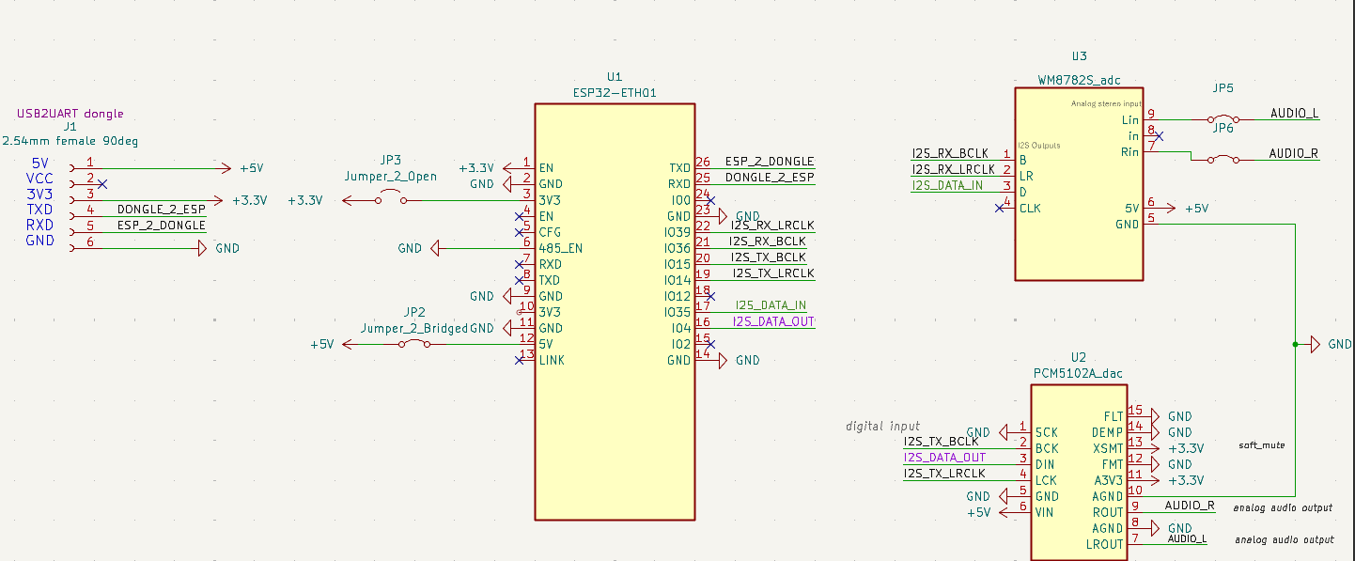
PCB layout
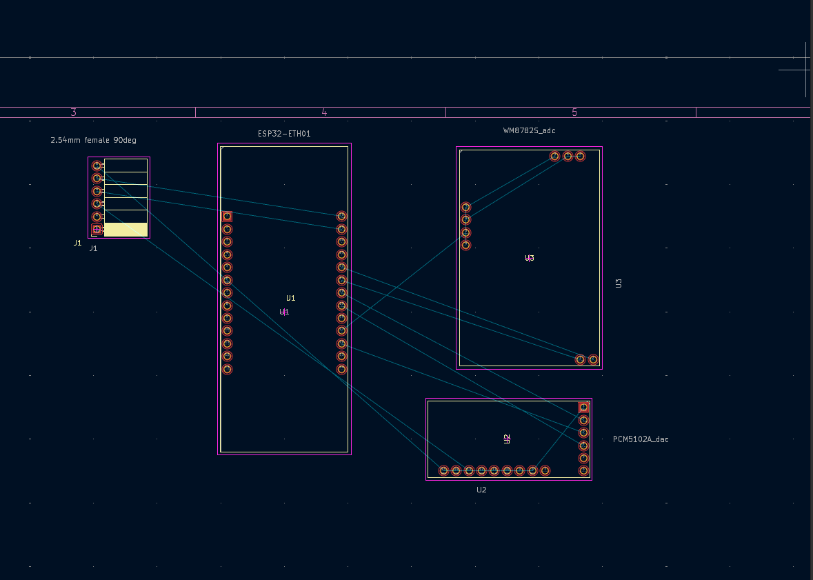

5. Fizička realizacija
Pre lemljenja PCB-a, sistem je sastavljen na breadboard-u (protobordu) i testiran. Ovaj korak omogućava verifikaciju ispravnosti šeme i firmvera pre konačnog lemljenja. Komponente su povezane jumper kablovima prema tabeli veza iz poglavlja 3.
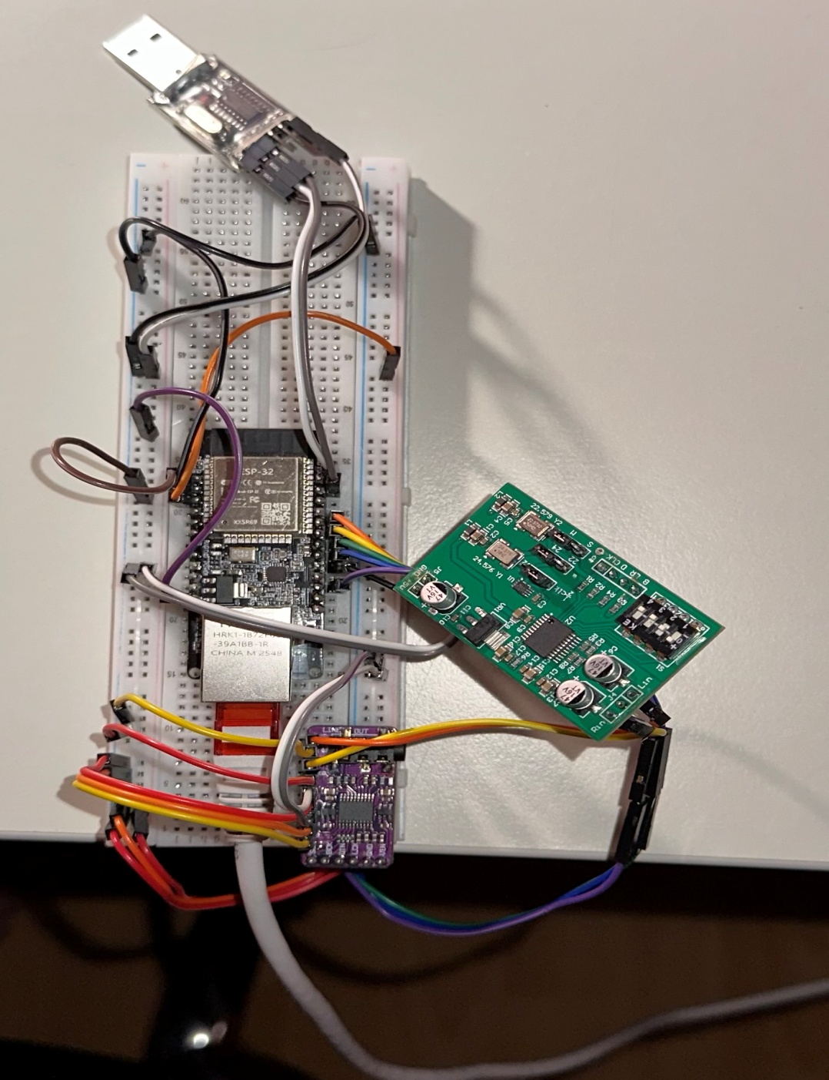

5.1 Provera ispravnosti pre uključenja
Pre prvog uključenja sistema izvršena je sistematska provera povezivanja digitalnim multimetrom (VC830L):
- Provera otpornosti između +5V i GND linija (ne sme pokazati 0Ω — kratak spoj)
- Provera otpornosti između +3.3V i GND linija
- Provera kontinuiteta svake mase prema zajedničkoj GND šini
- Provera da su +5V i +3.3V odvojene linije (ne smeju biti spojene)

5.2 Provera napona nakon uključenja
Tačka | Očekivano | Značenje
+5V šina | ~5 V | Napajanje stiže
ESP32 pin 3 (3V3) | ~3.3 V | ESP32 regulator radi
DAC pin 11 (A3V3) | ~3.3 V | DAC analogno napajanje
ADC +5V | ~5 V | ADC napajanje
DAC pin 1 (SCK) | 0 V | System clock na GND
DAC pin 13 (XSMT) | ~3.3 V | DAC nije muted

6. Softverska realizacija
Projekat je razvijen u Arduino IDE okruženju (C/C++ jezik, ESP32 board package 3.3.8). Web aplikacija u HTML/CSS/JavaScript-u, koristeći Chart.js biblioteku za vizualizaciju signala.
Struktura projekta:
- signal_generator.ino - Glavni firmware — I²S, generisanje signala, analiza, mreža
- webpage.h - HTML/CSS/JavaScript web aplikacije (u flash memoriji)

6.1 I²S protokol
I²S (Inter-IC Sound) je serijski protokol za prenos digitalnog audio signala između integrisanih kola. Razvijen od strane Philips-a 1986. godine, danas je industrijski standard za digitalni audio.

Signali u I²S protokolu
- BCLK (Bit Clock) — sat koji odbrojava svaki bit podataka. Za 48 kHz / 16-bit / stereo: 48000 × 16 × 2 = 1.536 MHz
- LRCK / WS (Word Select) — sat koji bira da li se prenosi levi ili desni kanal. Frekvencija = sample rate (48 kHz)
- SD / DATA — serijska linija sa audio podacima (16-bitni signed integer)

ESP32 I²S konfiguracija
ESP32 ima dva nezavisna I²S kontrolera. U projektu je I²S0 konfigurisan kao master TX (šalje podatke DAC-u), a I²S1 kao slave RX (prima podatke od ADC-a). Sample rate 48 kHz, bitska dubina 16, format stereo.

6.2 Mrežna komunikacija
Sistem podržava dva načina pristupa web aplikaciji — Ethernet (primarni) i WiFi Access Point (rezervni). Pri startu, firmware pokušava Ethernet konekciju; ako u 3 sekunde nije detektovan kabl, prebacuje se na WiFi.
Ethernet - ESP32 – ETH01 koristi LAN8720A PHY čip sa RMII interfejsom. Konekcija sa lokalnom mrežom preko UTP kabla i kućnog rutera, koji dodeljuje IP adresu kroz DHCP.
WiFi Access Point – Ako Ethernet nije dostupan, ESP32 pokreće WiFi mrežu sa SSID "ESP32-Signal-Generator" i lozinkom "12345678". Aplikacija je dostupna na http://192.168.4.1.

6.3 HTTP server
Firmware sadrži HTTP server (biblioteka WebServer.h) koji slušа na portu 80. Dve glavne rute:
- GET / — vraća HTML stranicu (iz webpage.h)
- GET /status — vraća JSON sa trenutnim stanjem sistema

6.4 WebSocket protokol
WebSocket je protokol koji omogućava dvosmernu komunikaciju u realnom vremenu između web pretraživača i ESP32-a. Za razliku od HTTP-a (request-response model), WebSocket uspostavlja trajnu vezu preko koje obe strane mogu slati poruke u bilo kom trenutku.
U projektu se koristi za dva smera:
- ESP32 → pretraživač: 10 puta u sekundi šalje JSON sa detektovanom frekvencijom, RMS amplitudom i 128 uzoraka signala za oscilogram
- Pretraživač → ESP32: pri pomeranju klizača šalje komandu ("freq_left=2000", "wave_right=1") koja se odmah primenjuje
WebSocket server radi na portu 81 (Markus Sattler WebSockets biblioteka, v2.7.2).

6.5 Generisanje signala
Sinusni, kvadratni i trougaoni signali se računaju u softveru, uzorak po uzorak (48000 puta u sekundi po kanalu) u glavnoj petlji. Za svaki uzorak se izračuna trenutna faza, konvertuje u 16-bitni signed integer i upiše u I²S DMA buffer.
Sinusni: y = sin(2π × f × t). Kvadratni: y = ±1 zavisno od znaka sin(2π × f × t). Trougaoni: linearno rastuća pa opadajuća rampa.
Signal koji ESP32 prima od ADC-a se analizira u realnom vremenu:
- RMS amplituda — kvadratni koren prosečnog kvadrata uzoraka u baferu
- Detektovana frekvencija — metodom detekcije prelazaka kroz nulu (zero-crossing) — broji se prelaska iz negativne u pozitivnu vrednost i deli sa trajanjem bafera

6.6 Web aplikacija
Single-page aplikacija (sav HTML/CSS/JS u webpage.h fajlu). Tamni dizajn sa dva panela (levi kanal — plavi, desni — narandžasti), klizače za frekvenciju i amplitudu, dugmad za izbor oblika talasa, prikaz detektovanih vrednosti i oscilogram u realnom vremenu (Chart.js).
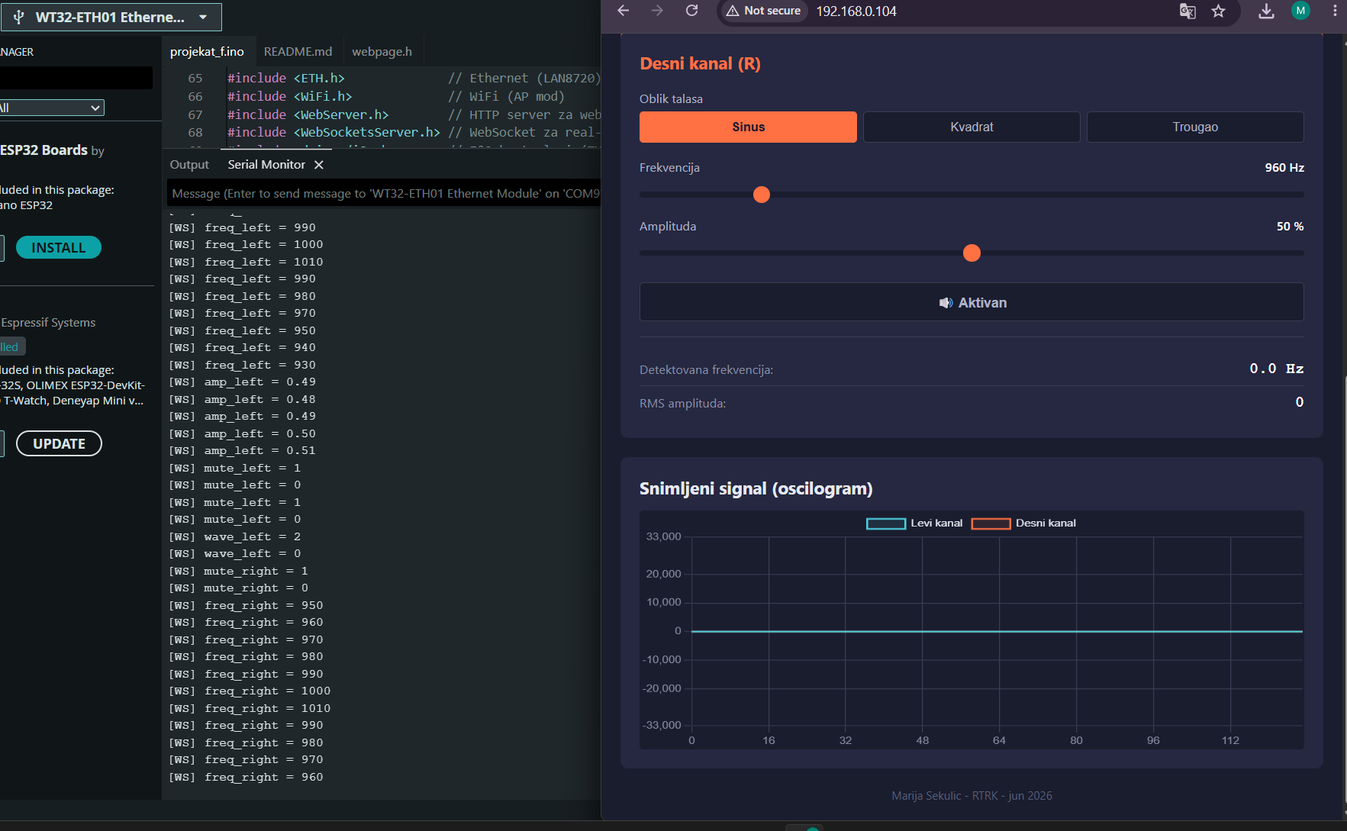
Pri otvaranju, JavaScript uspostavlja WebSocket konekciju i počinje da prima podatke od ESP32-a. Svako pomeranje klizača automatski šalje komandu, što omogućava trenutnu reakciju bez učitavanja stranice.

7. Zaključak
Sistem demonstrira kombinaciju više različitih tehnologija — embedded development, digitalna audio obrada (I²S protokol, ADC/DAC konvertori), poznavanje osnova elektronike (realizacija na breadboard-u), mrežne komunikacije (Ethernet, WiFi, HTTP) i web razvoj (responzivni dizajn, real-time vizualizacija).
Iz projekta je izostavljen deo lemljenja, pa je realizovan samo na protobordu, zbog čega su prisutne poteškoće prilikom prikaza ADC rezultata u aplikaciji, međutim ipak u jednom navratu je uspešno zabeležen i taj trenutak:
